Муниципальное общеобразовательное учреждение
«Средняя общеобразовательная школа №12»
х. Алтухов
Благодарненский городской округ
Ставропольский край
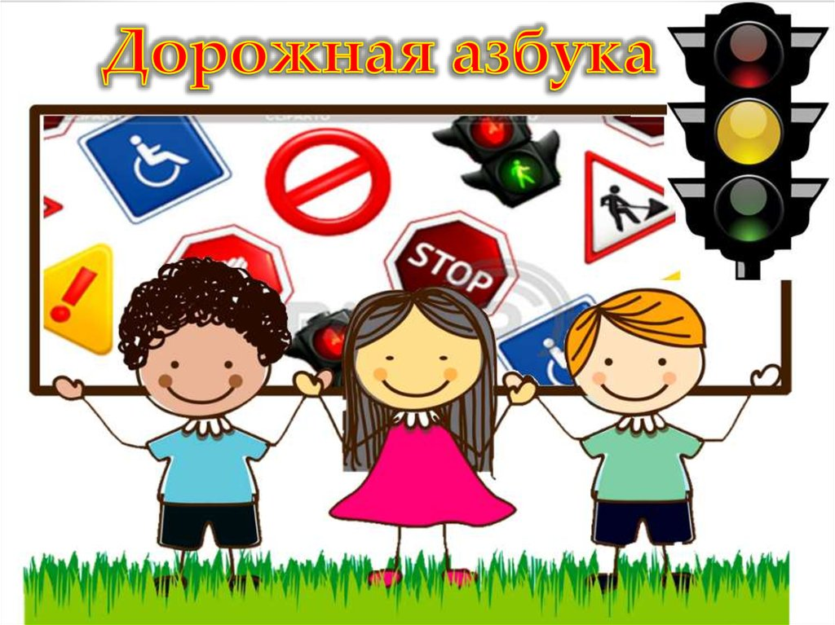
Утверждена приказом
МОУ «СОШ №12»
№37 от 29.05.2020г.

Программа онлайн-лагеря с дневным пребыванием детей «Солнышко»
«Дорожная Азбука»
Программа рассчитана на детей в возрасте 6,5 до 15 лет включительно.
Срок реализации программы: с 1 июня по 9 июня 2020 г.

Составитель:
Зам. дир. по ВР
Агафоночкина Л.А.

2020 год
Пояснительная записка.
Лето – это пора каникул, время, когда детям необходимо реализовать свою двигательную активность, недостаток которой накапливается за время учебного года.
Летние каникулы составляют значительную часть объема свободного времени школьников и являются наиболее благоприятным периодом для организации досуга детей, укрепления их физического, психологического и «творческого» здоровья. Летом дети растут, становятся лучше. Надо только помочь им в этом. При разработке программы большое внимание уделялось совершенствованию профилактической работы, поиску новых форм и методов обучения правилам дорожного движения, развитию движения юных инспекторов движения, формированию грамотного участника и убежденного пропагандиста правил дорожного движения в рамках ЛДП. Для предупреждения роста детского дорожно-транспортного травматизма необходимо обучение детей школьного возраста правилам безопасного поведения на улице и формирование у них специальных навыков.
Реализация программы обеспечивает: оздоровление учащихся; благоприятные условия для участия детей из неблагополучных семей; содержательное проведение детьми свободного времени; профилактику правонарушений среди несовершеннолетних.
По продолжительности программа является краткосрочной, т. е. реализуется в течение I лагерной смены (7 дней) с 1 июня по 9июня 2020 г.
Основной состав лагеря - это обучающиеся ОУ в возрасте 6,5 -15 лет.
Всего в онлайн-лагере отдыхают - 10 обучающихся.
Режим деятельности лагеря. С 9.00- 12.00
Цель: Создание благоприятных условий для полноценного отдыха, оздоровления детей в летний период, развития их интеллектуального и творческого потенциала, самореализация каждого участника смены. Формирование у воспитанников лагеря устойчивых навыков безопасного поведения на улицах и дорогах.
Задачи:
- Создавать условия для организованного отдыха детей;
- Формировать у учащихся потребность в изучении правил дорожного движения и осознанное к ним отношение;
- .формировать устойчивые навыки соблюдения и выполнения правил дорожного движения;
- Воспитывать чувство ответственности, культуры безопасного поведения на дорогах и улицах.
- Обучить способам оказания самопомощи и первой медицинской помощи.
- Приобщать ребят к творческим видам деятельности, развитие творческого мышления;
- Создавать благоприятные условия для укрепления здоровья детей;
- Предоставлять ребенку возможность для самореализации на индивидуальном личностном потенциале;
- Формировать у ребят навыки общения и толерантности.
Формы работы:
- демонстрация наглядных пособий;
- практические (тренировочные упражнения);
- участие в конкурсах различного уровня;
- веб-конференция;
- чат-занятие;
- виртуальное путешествие.
Ожидаемый результат.
- Организованная занятость детей в летнее время
- Общее оздоровление воспитанников, укрепление их здоровья
- Укрепление физических и психологических сил детей, развитие лидерских и организаторских качеств, приобретение новых знаний, развитие творческих способностей, детской самостоятельности и самодеятельности.
- Личностный рост участников смены.
- Повышение уровня знаний детьми основ безопасного поведения на дороге, правил дорожного движения.
- Сохранение жизни и здоровья детей и подростков, снижение числа дорожно-транспортных происшествий с их участием.
- Воспитание транспортной культуры безопасного поведения на дорогах детей и подростков.
- Сокращение правонарушений несовершеннолетними в сфере дорожного движения.
Способы проверки и формы подведения итогов реализации программы:
-Анкетирование детей в организационный период с целью выявления их интересов, мотивов пребывания в лагере.
- В лагере существует система поощрения «СВЕТОФОР », в котором отражается активность каждого ребёнка.
- В конце смены, подводятся итоги, будет проведено праздничное шоу «Правила дорожные знать каждому положено».
- Вручение грамот за активное и творческое участие в жизни лагеря.

Календарно-тематическое планирование
№ п/п | День | Девиз дня | Мероприятие
1 | 1.06.2020 | Здравствуй, солнечное лето! | 1. Онлайн-тест «Мой друг надежный – знак дорожный».  2. Просмотр фильма «Недетский знак», ссылка: https://www.youtube.com/watch?v=Kak-XRnT5GI  3. Просмотр фильма «День защиты детей», ссылка: https://www.youtube.com/watch?v=dx6kpUOF23c
2 | 2.06.2020 | Дорогою добра | 1. Составление рисунка – схемы «Мой безопасный путь в лагерь».  2. Просмотр фильмов про здоровое питание, ссылка: https://www.youtube.com/watch?v=uiEbsvClWSI  3. Прослушивание песен о транспорте, ссылка: https://www.youtube.com/watch?v=QD6H0W0HQG4
3 | 3.06.2020 | День пешехода | 1. Конкурс поделок по ПДД «Я и дорога»  2. Онлайн-занятие «Светоотражающие элементы».  3. Чтение газеты Добрая дорога детства, ссылка: http://www.dddgazeta.ru/archive/2020_9/
4 | 4.06.2020 | День | 1. Просмотр видеоролика «Детская Россия пристегивается», ссылка: http://www.dddgazeta.ru/gallery/video/flashmob/  2. Конкурс творческих работ «Памятка водителям, пешеходам».  3. «Знать и уметь оказать первую медицинскую помощь при ДТП» просмотр презентации.
5 | 5.06.2020 | Дорожная сказка | 1. «В дорогу за сказками» - онлайн-викторина по творчеству А. С. Пушкина  2. Проба пера «Сказка о пешеходах».  3. Прослушивание аудиосказки о правилах дорожного движения, ссылка: https://www.youtube.com/watch?v=ulG9mN4oGBY
6 | 8.06.2020 | День юных водителей | 1. Просмотр презентации о вождении на велосипеде.  2. Конкурс « рекламных роликов»: «Не хотите быть в беде, выполняйте ПДД».  3. Просмотр видео об истории автомобиля, ссылка: https://www.youtube.com/watch?v=dm9U8ArU7kk
7 | 9.06.2020 | День друзей | 1. Онлайн-тестирование по ПДД.  2. Составление памятки другу по безопасности дорожного движения  3. Просмотр видео «Аркадий Паровозов спешит на помощь, ссылка: https://www.youtube.com/watch?v=Hhmz7LFrHE8

